Только вместе и только вперед!
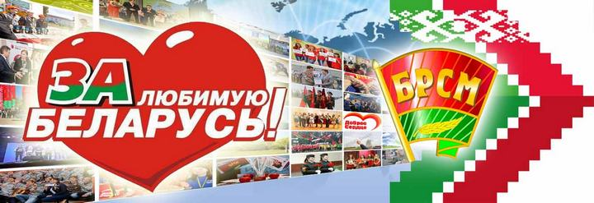
В 2002 году в жизни белорусской молодежи произошло важное событие: две мощные организации – Белорусский союз молодежи (БСМ) и Белорусский патриотический союз молодежи (БПСМ) объединились в Белорусский республиканский союз молодежи (БРСМ).
У истоков создания ОО «БРСМ» стоял Президент Республики Беларусь А.Г.Лукашенко. Выступая перед делегатами 38-го объединительного съезда БСМ и БПСМ, Глава государства подчеркнул, что мощная объединенная молодежная организация должна стать одной из опор нашего общества.
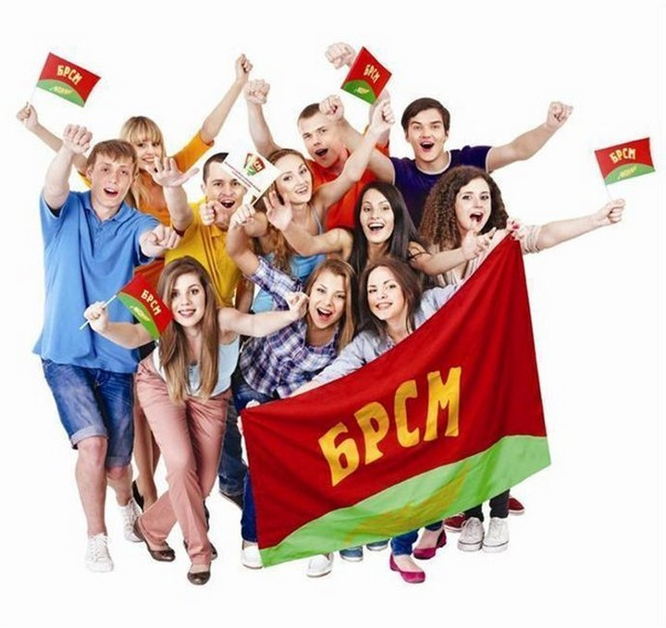
Целью БРСМ является создание условий для всестороннего развития молодежи, раскрытия ее творческого потенциала, содействие развитию в Республике Беларусь гражданского общества, основанного на патриотических и духовно-нравственных ценностях.
Членом Союза молодежи может быть любой гражданин Республики Беларусь, лицо без гражданства, а также иностранные граждане, постоянно проживающие в Республике Беларусь, в возрасте от 14 до 31 года, признающие Устав и программные документы БРСМ.
Молодежный билет – это гарант обретения крепкой дружбы в Союзе с друзьями, достижения поставленных молодым человеком целей.
Сегодня самая массовая молодежная организация Республики Беларусь объединяет наиболее активных представителей нового поколения, тех, кто стремится приложить свои силы и способности, чтобы сделать интереснее, ярче, осмысленнее собственную жизнь и жизнь своих сверстников, а самое главное – своими руками строить молодую Беларусь.
Главными направлениями деятельности БРСМ являются гражданско-патриотическое воспитание, организация вторичной занятости – трудоустройство молодежи, повышение мотивации юношей и девушек к ведению здорового образа жизни, волонтерство, поддержка одаренной и талантливой молодежи, международное сотрудничество, а также правовое воспитание.
С развитием новых технологий общественное объединение активно расширяет присутствие в интернет-пространстве.
Ярким примером молодежной инициативы стал республиканский патриотический проект «Цветы Великой Победы», призванный сохранить для потомков память о каждом участнике освобождения Беларуси от немецко-фашистских захватчиков и Великой Победе.
Интерес юношей и девушек к сохранению традиций белорусского народа, атрибутам государственной символики нашел отражение в проекте «Роднае – народнае!».
При поддержке государства БРСМ сумело возродить знаменитый комсомольский бренд – студотрядовское движение. Его популярность подтверждают десятки тысяч ежегодно трудоустроенных юношей и девушек. БРСМ активно участвует в продвижении института добровольчества в Беларуси.
Ежегодно движение «Доброе Сердце» помогает найти волонтерскую активность по душе всем желающим добровольцам.
Девиз «Мужество. Ответственность. Отечество. Патриотизм» объединяет по всей стране тысячи молодых людей, которые по зову сердца активно участвуют в движении Молодежных отрядов охраны правопорядка (МООП). В холод и в жару бойцы молодежного правоохранительного движения БРСМ помогают спасателям и сотрудникам правоохранительных органов обеспечивать спокойствие и порядок на улицах белорусских городов и сел, занимаются профилактической работой по безопасности жизнедеятельности.
Участие молодежи в творческих проектах БРСМ – это платформа для развития своего хобби, расширения границ и рамок мышления, фантазий, воображения. Именно такие возможности предоставляет молодежное объединение, которое является инициатором и организатором многочисленных акций, конкурсов, фестивалей, форумов и молодежных праздников.
Стилем организации стало объединение отдельных молодежных инициатив в крупные долгосрочные проекты общереспубликанского и международного масштаба такие как: «День молодежи на Международном фестивале искусств Славянский базар в Витебске», «Королева студенчества», «Студент года» «Властелин села», «Парк семейных деревьев» и многие другие.
Республиканский молодежный проект «100 идей для Беларуси» – это еще одна возможность для молодежи. Но не только реализовать различные идеи, заниматься исследовательской деятельностью, научными разработками, но и найти инвесторов и организации, заинтересованные в этих идеях. Природные задатки исследователя, которые появляются у молодых людей во время участия в проекте, помогают им вырасти в профессиональных ученых.
Важно знать:
В целях поддержки одаренной и талантливой молодежи выработан механизм выдачи рекомендаций Центрального комитета БРСМ победителям республиканского молодежного конкурса «100 идей для Беларуси», членам волонтерского движения БРСМ «Доброе Сердце» и Молодежных отрядов охраны правопорядка (МООП). В частности, в соответствии с пунктом 27 Указа Президента Республики Беларусь от 07.02.2006 № 80 «О правилах приема лиц для получения высшего образования I ступени и среднего специального образования» указанные рекомендации являются основным документом, подтверждающим преимущественное право на зачисление в учреждения высшего образования при равной общей сумме баллов.
Союз молодежи находится в постоянном поиске новых форм и идей и открыт для всех, кто настроен на сотрудничество и готов реализовывать новые проекты. Пример – республиканский «Конкурс молодежных инициатив» – новый проект по поддержке молодежных инициатив, который стал инструментом формирования действенного механизма государственного и частного партнерства и фактически – важным шагом к созданию в стране системы малых и президентских грантов. «Конкурс молодежных инициатив» реализуется БРСМ по поручению Президента Беларуси А.Г.Лукашенко и позволяет предоставить возможность крупным общественным объединениям и индивидуальным инициативам найти поддержку, в том числе финансовую, чтобы воплотить в жизнь новые социально значимые проекты не только на республиканском уровне, но и локально, в регионах. 20 мая 2022 году во время встречи с пионерским активом по случаю празднования 100-летия пионерского движения Президент Республики Беларусь А.Г.Лукашенко выразил уверенность, в том, что надо повышать роль ОО «БРСМ», чтобы молодежная организация была не меньшей, чем в советские времена. БРСМ и Белорусская республиканская пионерская организация плодотворно сотрудничают практически во всех сферах общественной жизни. Пионерские дружины вместе с первичными организациями БРСМ школ принимают активное участие в проектах и акциях Союза молодежи и БРПО. Взрослея, пионеры делают осознанный выбор и пополняют в ряды нашей молодежной организации. Будущее Беларуси напрямую зависит от инициативных, способных креативно мыслить, находить достойные ответы на вызовы времени молодых людей. 6 сентября 2022 года БРСМ исполнилось 20 лет. За годы своей деятельности молодежная организация стала одной из опор белорусского государства и гражданского общества, серьезной школой личностного и гражданского становления, основная задача которой –формирование у молодежи активной жизненной позиции и подготовка кадров для всей государственной системы.
Будь с нами!
Будь с молодежью страны!
История.
24 сентября 1920 года — I Всебелорусский съезд комсомола организационно оформил создание Коммунистического Союза Молодежи Белоруссии (КСМБ). Резолюция съезда подчеркивала, что КСМБ является неразрывной частью Российского Коммунистического Союза Молодежи.
Июнь 1924 года — решением VI съезда РКСМ организации было присвоено имя В. И. Ленина — ВЛКСМ, ЛКСМБ — Ленинский Коммунистический Союз Молодежи Белоруссии.
1945 год — за мужество, самоотверженность и героизм, проявленные в борьбе с немецко-фашистскими захватчиками на фронтах Отечественной войны и в тылу врага, ЛКСМБ награжден орденом боевого Красного Знамени.
1970 год — за активное участие в социалистическом и коммунистическом строительстве, за большую работу по воспитанию молодежи и в связи с 50-летием ЛКСМБ награжден орденом Ленина.
Декабрь 1991 года — 30 съезд ЛКСМБ принял решение об уставных изменениях организации и переименовании ее на основании юридического правопреемника в Союз молодежи Беларуси (СМБ).
Февраль 1995 года — на 37 съезде Союза молодежи Беларуси организация переименована в Белорусский союз молодежи (БСМ). Полное название с 1999 года — Общественное объединение «Белорусский союз молодежи» (ОО БСМ).
20—21 мая 1997 года — на учредительном съезде была создана молодежная организация — Белорусский патриотический союз молодежи (БПСМ). Полное название с 1999 года — Общественное объединение «Белорусский патриотический союз молодежи» (ОО «БПСМ»).
6 сентября 2002 года — на 38 объединительном съезде ОО «БПСМ» и ОО «БСМ» было принято решение об объединении путем слияния двух крупнейших молодежных организаций Республики Беларусь в единую — Общественное объединение «Белорусский республиканский союз молодежи» (ОО «БРСМ»).
13 января 2003 года — Принят Указ Президента Республики Беларусь № 16 «О государственной поддержке Общественного объединения «Белорусский республиканский союз молодежи»
Октябрь, 2003 год — Указом Президента Республики Беларусь А. Г. Лукашенко от 29 октября 2003 года № 466 — Белорусскому республиканскому союзу молодежи за особые достижения в социально-культурном развитии присуждено Почетное государственное знамя Республики Беларусь.
Апрель, 2005 год — Указом Президента Республики Беларусь А. Г. Лукашенко от 7 апреля 2005 года № 166 — Реконструкция части Августовского канала объявлена молодежной стройкой страны.
23 сентября 2005 года — на 39 съезде ОО «БРСМ» подведены итоги за 3 года деятельности организации после слияния БСМ и БПСМ. Намечены основные направления дальнейшей работы.
26 апреля 2006 года — Белорусский республиканский союз молодежи награжден Почетной грамотой Администрации Президента Республики Беларусь за активное участие в реализации государственной молодежной политики.
20 октября 2006 года — состоялась встреча Президента Республики Беларусь А.Г. Лукашенко с лидерами крупнейших молодежных объединений страны — Белорусского республиканского союза молодежи, Белорусской пионерской организации, Белорусского комитета молодежных организаций. По итогам встречи было принято решение о преемственности пионерской организации и БРСМ.
27 февраля 2007 года — Утверждена программа Общественного объединения «Белорусский республиканский союз молодежи» «Будущее Родины Строить Молодым» на 2007-2010 годы.
15 марта 2007 года — Минским городским исполнительным комитетом принято Решение «Об объявлении в 2007 – 2008 годах работ по реконструкции Комсомольского озера молодежной стройкой».
29 октября 2008 года — состоялся 40 съезд Общественного объединения «Белорусский республиканский союз молодежи», на котором было определено новое направление работы волонтерское движение БРСМ «Доброе Сердце».
9 декабря 2011 года — состоялся 41 съезд Общественного объединения «Белорусский республиканский союз молодежи» с участием Президента Республики Беларусь А.Г.Лукашенко.
29 октября 2013 года — состоялся молодежный форум «Молодость. Традиции. Будущее.», посвященный 95-летию Всесоюзного комсомола и 50-летию белорусских студенческих отрядов. В работе форума принял участие Президент Республики Беларусь А.Г.Лукашенко.
Март, 2014 года — Указом Президента Республики Беларусь А. Г. Лукашенко № 118 от 10 марта 2014 года «О молодежных стройках» объектам Белорусской атомной электростанции присвоен статус Всебелорусской молодежной стройки.
Октябрь, 2014 — Указом Президента Республики Беларусь А. Г. Лукашенко № 495 Об объявлении 2015 года Годом молодежи. Документ принят в целях развития творческого, научного и профессионального потенциала молодежи, ее активного привлечения к проведению социально-экономических преобразований в Беларуси, воспитания чувства патриотизма и гражданской ответственности у молодых граждан.
Декабрь, 2014 год — Указом Президента Республики Беларусь А. Г. Лукашенко № 649 от 30 декабря 2014 года Центральный комитет Общественного объединения «Белорусский республиканский союз молодежи» награжден премией Президента Республики Беларусь «За духовное возрождение» за значительный вклад в гражданское воспитание и формирование патриотического самосознания молодежи.
19-20 января 2015 года — состоялся 42 Съезд Общественного объединения «Белорусский республиканский союз молодежи» с участием Президента Республики Беларусь А.Г.Лукашенко.
30 мая 2018 года — состоялся 43 Съезд Общественного объединения «Белорусский республиканский союз молодежи».
29 октября 2018 года — состоялась встреча президента Республики Беларусь А.Г.Лукашенко с активом Общественного объединения «Белорусский республиканский союз молодежи».
12 августа 2021 года — состоялся 44 Съезд Общественного объединения «Белорусский республиканский союз молодежи».

УСТАВ Общественного объединения «Белорусский республиканский союз молодежи»
I. ОБЩИЕ ПОЛОЖЕНИЯ
1.1. Общественное объединение «Белорусский республиканский союз молодежи» (далее по тексту – ОО «БРСМ») создано путем слияния Общественного объединения «Белорусский патриотический союз молодежи» и Общественного объединения «Белорусский союз молодежи», является правопреемником общественных объединений «Белорусский патриотический союз молодежи», «Белорусский союз молодежи», Ленинского Коммунистического Союза Молодежи Беларуси–Союза молодежи Беларуси.
Полное название на русском языке – Общественное объединение «Белорусский республиканский союз молодежи».
Полное название на белорусском языке – Грамадскае аб'яднанне «Беларускi рэспублiканскi саюз моладзi». Полное название на английском языке – Public Association «Belarusian Republican Youth Union». Сокращенное название на русском языке – ОО «БРСМ».
Сокращенное название на белорусском языке – ГА «БРСМ».
Сокращенное название на английском языке – PA «BRYU».
1.2. ОО «БРСМ» имеет статус республиканского молодежного общественного объединения, деятельность которого распространяется на всю территорию Республики Беларусь.
1.3. ОО «БРСМ» осуществляет свою деятельность в соответствии с Конституцией Республики Беларусь, Законом Республики Беларусь «Об общественных объединениях», актами законодательства Республики Беларусь и настоящим Уставом.
1.4. ОО «БРСМ» является юридическим лицом, имеет обособленное имущество, самостоятельный баланс, печать, штампы, бланки, а также символику и иную атрибутику, зарегистрированную в установленном законом порядке, имеет счета в учреждениях банка Республики Беларусь в национальной и иностранной валюте, от своего имени выступает во взаимоотношениях с юридическими и физическими лицами, может быть истцом и ответчиком в судах.
1.5. ОО «БРСМ» может участвовать в создании и вступать в союзы (ассоциации) белорусских общественных организаций, вступать в международные союзы (ассоциации). ОО «БРСМ» имеет право поддерживать прямые международные контакты и связи, заключать необходимые договора и соглашения, осуществлять иную деятельность, не противоречащую законодательству Республики Беларусь и ее международным обязательствам.
1.6. ОО «БРСМ» сотрудничает с другими общественными организациями Республики Беларусь на принципе взаимного уважения.
1.7. Делопроизводство ОО «БРСМ» ведется в соответствии с действующим законодательством. Документация, определенная действующим законодательством, подлежит передаче на хранение в учреждения, сохраняющие Национальный архивный фонд Республики Беларусь по месту нахождения юридического лица.
1.8. ОО «БРСМ» сообщает о своей регистрации, ликвидации или реорганизации в средствах массовой информации.
1.9. ОО «БРСМ» имеет право представлять и защищать права и законные интересы своих членов в государственных, хозяйственных и общественных органах и организациях.
1.10. Юридический адрес ОО «БРСМ»: 220030, г.Минск, ул. К.Маркса, 40.
II. ЦЕЛИ ЗАДАЧИ, МЕТОДЫ И ПРЕДМЕТ ДЕЯТЕЛЬНОСТИ ОО «БРСМ»
2.1. Целью ОО «БРСМ» является создание условий для всестороннего развития молодежи, раскрытия ее творческого потенциала, содействие развитию в Республики Беларусь гражданского общества, основанного на патриотических и духовно-нравственных ценностях белорусского народа. 2.2. Задачи ОО «БРСМ»:
• содействие разработке в установленном порядке юридических и социально-экономических гарантий прав молодежи, уравнивающих ее возможности с другими социальными группами;
• поддержка инициатив, направленных на интеллектуальное, духовное, физическое развитие молодежи, а также на создание условий для развития предпринимательской деятельности;
• участие в установленном порядке в разработке молодежных программ; • воспитание у членов ОО «БРСМ» патриотизма, как важнейшей духовной и социальной ценности.
2.3. В соответствии с законодательством ОО «БРСМ» осуществляет свою деятельность следующими методами:
• участие в формировании и реализации государственной молодежной политики;
• поддержка инициатив молодежи и проведение мероприятий, направленных на достижение уставных целей ОО «БРСМ»;
• участие в разработке и осуществлении образовательных, социальных и иных молодежных программ, не противоречащих действующему законодательству Республики Беларусь;
• оказание содействия в создании рабочих мест и трудоустройстве своих членов;
• содействие развитию международного молодежного сотрудничества путем обмена делегациями с другими странами с целью установления дружеских отношений между молодежью различных стран, обмена опытом и совместной деятельности;
• привлечение внимания СМИ, органов государственной власти и общественности к молодежным проблемам и инициативам;
• помощь членам ОО «БРСМ» в организации их свободного времени путем проведения мероприятий, направленных на физическое, духовно-нравственное, культурное развитие молодых людей;
• организация и проведение конференций, семинаров, встреч, лекций, выставок, концертов и других полезных мероприятий;
• осуществление деятельности, связанной с получением и распределением гуманитарной помощи;
• осуществление деятельности, связанной с организацией оздоровления детей и молодежи в Республики Беларусь и за рубежом;
• ОО «БРСМ» вправе иметь в собственности любое имущество, необходимое для материального обеспечения деятельности, предусмотренной Уставом и законами Республики Беларусь.
• осуществляет иные методы, направленные на реализацию целей и задач в соответствии с законодательством.
В соответствии с законодательством ОО «БРСМ» вправе учреждать средства массовой информации, осуществлять издательскую деятельность для решения уставных целей и задач.
ОО «БРСМ» вправе осуществлять в установленном порядке предпринимательскую деятельность лишь постольку, поскольку она необходима для его уставных целей, ради которых оно создано, соответствует этим целям и отвечает предмету деятельности ОО «БРСМ». Такая деятельность может осуществляться ОО «БРСМ» только посредством образования коммерческих организаций и (или) участия в них.
2.4. Предметом деятельности ОО «БРСМ» является реализация молодежных программ в области патриотического и культурного воспитания, гражданского становления личности, пропаганды здорового образа жизни, создание условий для самореализации молодых людей. III. ПРИНЦИПЫ ДЕЯТЕЛЬНОСТИ ОО «БРСМ»
3.1. ОО «БРСМ» осуществляет свою деятельность на основе следующих принципов:
• сотрудничество в работе всех организационных структур и органов, коллегиальность в принятии решений и личная ответственность за порученное дело;
• уважение к личному достоинству и мнению каждого члена организации; • выборность руководящих и контрольных органов ОО «БРСМ» снизу доверху;
• периодическая отчетность органов ОО «БРСМ» перед своими организациями;
• свобода дискуссий, критики, гласности;
• уважение прав большинства и меньшинства;
• интересы большинства обеспечиваются его правом выступать и действовать от имени всей организации, правом распоряжаться собственностью организации;
• интересы меньшинства обеспечиваются правом ставить на обсуждение и отстаивать свою позицию, апеллируя к общественному мнению;
• обязательность решений вышестоящих органов для нижестоящих;
• разграничение компетенции органов ОО «БРСМ».
IV. ЧЛЕНСТВО В ОО «БРСМ»
4.1. Членом ОО «БРСМ» могут быть гражданине Республики Беларусь, а также иностранные граждане, постоянно проживающие в Республике Беларусь, в возрасте, как правило, от 14 до 31 года, признающие Устав и программные документы ОО «БРСМ».
Лица, вступающие в ОО «БРСМ» в возрасте от 14 до 16 лет, должны иметь письменное разрешение своих законных представителей.
Членство в ОО «БРСМ» осуществляется через членство в первичных организациях. Членство в ОО «БРСМ» может быть продлено путем подачи членом ОО «БРСМ» до достижения им 31 года письменного заявления в первичную организацию ОО «БРСМ», где он состоит на учете. При этом общее число членов организации старше 31 года не может превышать 1/3 от общего числа членов.
4.2. Прием в члены ОО «БРСМ» осуществляется общим собранием или руководящим органом первичной организации ОО «БРСМ» по письменному заявлению вступающего. Решение о приеме в члены ОО «БРСМ» принимается большинством голосов от присутствующих на собрании (заседании).
4.3. Члены ОО «БРСМ» имеют билеты установленных образцов.
4.4. Член ОО «БРСМ» имеет право:
• участвовать в работе ОО «БРСМ»;
• выдвигать, избирать и быть избранным в выборные руководящие и контрольные органы ОО «БРСМ» (руководителями ОО «БРСМ» и организационных структур ОО «БРСМ», членами контрольных органов ОО «БРСМ» избираются только члены ОО «БРСМ», достигшие совершеннолетия);
• обсуждать, критиковать, вносить предложения, отстаивать свою точку зрения на собраниях, конференциях, съездах, заседаниях органов ОО «БРСМ», в печати по всем вопросам деятельности ОО «БРСМ»;
• лично участвовать в собраниях, заседаниях органов ОО «БРСМ» при обсуждении вопроса о его поведении или деятельности;
• обращаться в структуры и органы ОО «БРСМ», их средства массовой информации за помощью в защите и реализации своих интересов и прав, использовать для этого организационные и материальные возможности ОО «БРСМ»;
• получать информацию, имеющуюся в распоряжении ОО «БРСМ»;
• участвовать в работе других общественных объединений, принципы и деятельность которых не противоречат Конституции Республики Беларусь и не препятствуют выполнению Устава, программных документов ОО «БРСМ».
4.5. Член ОО «БРСМ» обязан:
• состоять на учете в одной из первичных организаций ОО «БРСМ»;
• участвовать в решении задач, определенных программными документами ОО «БРСМ», выполнять требования Устава ОО «БРСМ»;
• уплачивать членские взносы.
4.6. Членство в ОО «БРСМ» прекращается:
• членом ОО «БРСМ» по собственному желанию путем подачи письменного заявления в первичную организацию ОО «БРСМ»;
• в связи с исключением из ОО «БРСМ» за грубое нарушение Устава, либо систематическое неучастие в работе ОО «БРСМ», либо за действия, порочащие деловую репутацию и наносящие ущерб целостности ОО «БРСМ».
4.7. Вопрос об исключении из ОО «БРСМ» решается общим собранием или выборным органом первичной организации ОО «БРСМ». Вопрос об исключении из ОО «БРСМ» может быть решен вышестоящим выборным руководящим органом.
4.8. Вопрос об исключении из ОО «БРСМ» члена выборного органа решается соответствующим выборным органом.
4.9. Исключенный из ОО «БРСМ» имеет право в месячный срок подать апелляцию в Центральную контрольную комиссию ОО «БРСМ». Апелляция рассматривается в срок не более двух недель со дня ее поступления. Решение ЦКК по апелляции является окончательным. До принятия решения по апелляции подавший ее считается членом ОО «БРСМ».
4.10. Учет членов ОО «БРСМ» ведется в первичных организациях ОО «БРСМ». Персональный учет членов организации ведут территориальные комитеты ОО «БРСМ», общий численный учет членов организации ведет Центральный комитет ОО «БРСМ» по правилам, им определенным.
V. ОРГАНИЗАЦИОННОЕ СТРОЕНИЕ ОО «БРСМ»
5.1. Основа ОО «БРСМ» – первичные организации. Первичные организации ОО «БРСМ» создаются по месту работы, учебы, жительства на основе общности интересов при наличии не менее трех членов ОО «БРСМ», регистрируются вышестоящим органом ОО «БРСМ» и подлежат обязательному учету в установленном законом порядке.
5.2. Для координации своей деятельности, взаимодействия с государственными органами и общественными объединениями на местах первичные организации ОО «БРСМ» могут объединяться в территориальные (районные, городские, которые образуют областные (Минскую городскую)) организации членов ОО «БРСМ».
Районные, городские организации ОО «БРСМ» создаются при наличии не менее двух соответствующих первичных организаций. Областные организации ОО «БРСМ» создаются при наличии не менее двух соответствующих районных, городских организаций ОО «БРСМ» и регистрируются в установленном законом порядке в территориальных органах юстиции.
Областные, Минская городская, районные, городские, районные в городе организационные структуры, наделенные правами юридического лица, действуют на основании Устава и Положения о территориальной (областной, городской, районной) организации ОО «БРСМ», утверждаемого Центральным комитетом ОО «БРСМ».
5.3. Первичные организации ОО «БРСМ» имеют право:
• решать все вопросы своей деятельности, кроме тех, решение которых отнесено к компетенции вышестоящих органов ОО «БРСМ»;
• выдвигать своих представителей в вышестоящие органы ОО «БРСМ», заслушивать их отчеты и при необходимости отзывать их;
• разрабатывать и принимать собственную программу действий и другие документы, не противоречащие программным документам и Уставу ОО «БРСМ»;
• принимать и исключать из членов ОО «БРСМ».
5.4. Высшим органом первичной организации ОО «БРСМ» является Общее собрание членов данной организации ОО «БРСМ», которое проводится не реже одного раза в квартал и является правомочным при участии более половины членов первичной организации.
Решения принимаются простым большинством голосов присутствующих на Общем собрании членов первичной организации.
Для организации работы в период между Общими собраниями избирается секретарь (а в случае необходимости – комитет как выборный руководящий орган) первичной организации.
5.5. Высшим органом территориальной организации ОО «БРСМ» (далее по тексту – ТО ОО «БРСМ») является Конференция.
Очередная конференция ТО созывается Пленумом территориального комитета ОО «БРСМ» (далее по тексту – ТК) не реже одного раза в пять лет. Дата конференции, ее порядок дня, норма представительства устанавливаются Пленумом соответствующего ТК и объявляются не позднее, чем за месяц до конференции.
Пленум ТК по согласованию с Бюро ЦК ОО «БРСМ» имеет право назначить дату проведения конференции ТО ранее, чем за месяц до дня ее проведения.
Конференция ТО правомочна при участии в ее работе более половины избранных делегатов.
Решения принимаются простым большинством голосов от числа присутствующих делегатов конференции.
5.6. Руководящим органом ТО в период между конференциями является территориальный (областной, городской, районный) комитет ОО «БРСМ», который избирается на конференции соответствующей ТО.
Порядок формирования и количественный состав ТК определятся конференцией соответствующей ТО.
5.7. Для осуществления контрольных функций конференции ТО ОО «БРСМ» избирают территориальные (областные, городские, районные) контрольные комиссии (далее по тексту – ТКК).
ТКК осуществляют свою деятельность в соответствии с «Положением о контроле в ОО «БРСМ», утвержденным Пленумом ЦКК ОО «БРСМ».
5.8. Полномочия областного, городского, районного комитетов (далее по тексту ОК, ГК, РК) ОО «БРСМ», соответствующих контрольных комиссий, а также секретарей и членов Бюро ТК действуют не более 5 лет.
Первый секретарь ТК ОО «БРСМ» избирается пленумом соответствующего ТК. В случае досрочного прекращения полномочий первого секретаря ТК (по собственному желанию, по состоянию здоровья, а также по основаниям, предусмотренным действующим законодательством) первый секретарь избирается на пленуме ТК на срок полномочий действующего состава ТК.
5.9. Пленумы ТК созываются по мере необходимости, но не реже одного раза в шесть месяцев. Заседание пленума ТК считается правомочным при наличии на нем более половины избранных членов ТК.
Решение считается принятым, если за него проголосовало более половины присутствующих членов ТК. При равенстве голосов принятым считается то решение, за которое проголосовал первый секретарь ТК.
5.10. Для организации работы ТК ОО БРСМ» в период между пленумами ТК из своего состава избирают Бюро ТК и секретарей ТК (за исключением первого секретаря ТК).
VI. ВЫСШИЙ И ЦЕНТРАЛЬНЫЕ ВЫБОРНЫЕ ОРГАНЫ ОО «БРСМ»
6.1. Высшим органом ОО «БРСМ» является Съезд. Съезд проводится по мере необходимости, но не реже одного раза в пять лет. Съезд созывается по решению Пленума ЦК ОО «БРСМ» или по требованию ТК территориальных организаций, объединяющих в своих рядах не менее 1/4 членов ОО «БРСМ».
О дате съезда, порядке дня и норме представительства объявляется не позже, чем за два месяца до Съезда.
Нормы представительства и порядок избрания делегатов устанавливаются Центральным комитетом (далее по тексту – ЦК) ОО «БРСМ».
Съезд считается правомочным, если на нем присутствует не менее 2/3 избранных делегатов Съезда.
Решения Съезда принимаются простым большинством голосов от числа присутствующих делегатов. Съезд, на котором утвержден настоящий Устав, считается XXXVIII съездом ОО «БРСМ».
6.2. Съезд может принимать решения по любому вопросу деятельности ОО «БРСМ».
Исключительной компетенцией Съезда является определение основных направлений деятельности ОО «БРСМ», принятие Устава ОО «БРСМ» и внесение в него изменений и дополнений, ликвидация и реорганизация ОО «БРСМ», а также избрание Центрального комитета и Центральной контрольной комиссии (далее по тексту – ЦКК) ОО «БРСМ».
Съезд заслушивает отчеты ЦК и ЦКК ОО «БРСМ».
6.3. Руководящим органом ОО «БРСМ» в период между Съездами является Центральный комитет, который координирует деятельность ОО «БРСМ». Центральный комитет формируется из секретарей ЦК, первых секретарей областных (Минского городского) комитетов ОО «БРСМ», которые входят в состав ЦК по должности, иных членов ОО «БРСМ».
Порядок формирования и количественный состав ЦК определяется Съездом.
6.4. Полномочия ЦК, ЦКК, Бюро и Секретариата ЦК ОО «БРСМ» действуют не более 5 лет (в период между проведением очередных Съездов).
6.5. Центральный комитет ОО «БРСМ»:
• формирует Бюро Центрального комитета из числа членов ЦК, которому может делегировать часть своих прав и полномочий, за исключением тех, которые являются исключительной компетенцией ЦК;
• принимает решения о дате, повестке дня, норме представительства и месте проведения Съезда ОО «БРСМ»;
• для осуществления текущей работы и организации деятельности аппарата ЦК ОО «БРСМ» избирает и освобождает от должности секретарей ЦК;
• утверждает эскизы (образцы) символики, печати, бланков, штампов, эскизы (образцы) членских билетов;
• утверждает бюджет и отчет об исполнении бюджета ОО «БРСМ»;
• принимает решение об отчуждении недвижимости, являющейся собственностью ОО «БРСМ» (исключительная компетенция ЦК);
• принимает решение о размере и порядке уплаты членами ОО «БРСМ» членских взносов;
• принимает решение о кооптации в свой состав новых членов ЦК, входящих в состав выборного органа по должности, взамен выбывших, решение о кооптации считается принятым, если за него проголосовало не менее 2/3 членов ЦК, участвующих в работе ЦК;
• разъясняет положения Устава ОО «БРСМ»;
• вносит изменения и (или) дополнения в Устав ОО «БРСМ», связанные с переменой юридического адреса либо обусловленные изменениями законодательства;
• принимает решения, обязательные для выполнения выборными органами организационных структур и должностными лицами ОО «БРСМ» (за исключением контрольных комиссий) по вопросам:
• сроков и порядка проведения предсъездовских отчетов и выборов в структурах ОО «БРСМ», порядка избрания делегатов на Съезд;
• отмены решений нижестоящих органов и организаций, если они противоречат Уставу ОО «БРСМ»;
• представления организационным структурам ОО «БРСМ» и их выборным органам (за исключением контрольных комиссий) информации, связанной с реализацией функций ЦК.
6.6. Пленумы ЦК созываются Бюро ЦК ОО «БРСМ» по мере необходимости, но не реже одного раза в шесть месяцев.
Дата Пленума и порядок дня объявляются, как правило, не позднее, чем за 15 дней до Пленума. Пленум ЦК может быть создан также по требованию не менее 1/4 членов ЦК ОО «БРСМ».
Пленум ЦК ОО «БРСМ» правомочен, если на нем присутствет не менее 2/3 избранных членов ЦК.
Решения принимаются простым большинством голосов от числа присутствующих членов ЦК (за исключением решений о кооптации новых членов в состав ЦК взамен выбывших).
При равенстве голосов принятым считается то решение, за которое проголосовал первый секретарь ЦК.
6.7. Бюро ЦК избирается Пленумом ЦК ОО «БРСМ» (секретари ЦК ОО «БРСМ» и первые секретари ОК (Минского ГК) ОО «БРСМ» входят в состав Бюро по должности) для реализации следующих функций:
• решение задач, определенных в постановлениях и поручениях Пленумов ЦК;
• организация текущей работы ЦК, созыв Пленумов ЦК, подготовка необходимых материалов к Пленумам;
• утверждение штатного расписания аппарата ЦК ОО «БРСМ»;
• утверждение Уставов (Положений) и руководителей юридических лиц, учредителем которых является ЦК ОО «БРСМ»;
• определение структуры, функций и полномочий ОК ОО «БРСМ»;
• осуществление контроля над соблюдением программных документов и Устава, выполнением решений Пленумов ЦК ОО «БРСМ»;
• регулирование отношений внутри ОО «БРСМ»;
• организация обучения кадров и актива, проведения научных исследований в соответствии с целью ОО «БРСМ» и оказание методической помощи структурам ОО «БРСМ»;
• информационно-аналитическая и консультативно-методическая деятельность; • осуществление контактов с государственными организациями, учреждениями, общественными объединениями;
• пропаганда основных направлений деятельности ОО «БРСМ» через средства массовой информации ОО «БРСМ»;
• осуществление от имени ОО «БРСМ» связей с общественными и иными организациями, действующими в других странах.
Бюро ЦК правомочно, если на нем присутствует не менее 2/3 избранных членов Бюро.
Решения принимаются, если за него проголосовало не менее 2/3 от числа присутствующих членов Бюро.
Бюро ЦК ОО «БРСМ» наделяется полномочиями:
• передавать недвижимость, имущество и т.п. в аренду и пользование на период срока полномочий Бюро (является исключительной компетенцией Бюро);
• наделять правами юридического лица организационные структуры ОО «БРСМ»;
• уполномочивать руководителей нижестоящих организационных структур ОО «БРСМ» на осуществление действий, связанных с учетом (прекращением деятельности) организационных структур ОО «БРСМ»;
• выступать от имени ЦК ОО «БРСМ» в период между Пленумами ЦК;
• принимать решения об учреждении организаций ОО «БРСМ»;
• делегировать часть своих прав и полномочий Секретариату ЦК ОО «БРСМ»;
• принимать решения, обязательные для выполнения нижестоящими организационными структурами по вопросам:
• предоставления ими информации, связанной с реализацией функции ЦК ОО «БРСМ»;
• приостановки решений нижестоящих органов и организационных структур, если они противоречат Уставу и программным документам ОО «БРСМ».
6.8. Первый секретарь ЦК ОО «БРСМ» обладает правами и обязанностями руководителя юридического лица, в том числе:
- представляет ОО «БРСМ» и осуществляет действия от его имени без доверенности в государственных, общественных, международных и других организациях по вопросам уставной деятельности;
- несет ответственность за подготовку и реализацию решений выборных органов организации;
- привлекает средства для обеспечения деятельности ОО «БРСМ»;
- ведет заседания съездов, Пленумов ЦК, Бюро ЦК ОО «БРСМ», организует их подготовку;
- руководит деятельностью аппарата ЦК, утверждает правила внутреннего распорядка, нанимает и увольняет штатных работников аппарата;
- заключает соглашения, договоры и совершает иные гражданско-правовые сделки от имени ОО «БРСМ», а также выдает доверенности на совершение таких сделок в рамках Устава;
- осуществляет иные функции и полномочия в рамках настоящего Устава, постановлений ЦК и Бюро ЦК.
Первый секретарь ЦК вправе выдвигать предложения, которые подлежат обязательному рассмотрению на Бюро ЦК.
В отсутствие первого секретаря ЦК ОО «БРСМ» его обязанности исполняет второй секретарь ЦК (в отсутствии последнего – один из секретарей ЦК по решению Секретариата ЦК).
6.9. Секретариат ЦК – исполнительный орган, осуществляющий текущую работу и организацию деятельности аппарата ЦК ОО «БРСМ». Положение о Секретариате и его состав утверждается Пленумом ЦК ОО «БРСМ».
6.10. Высшим контрольным органом ОО «БРСМ» является Центральная контрольная комиссия, численный состав которой определяется Съездом, где избираются члены ЦКК. Председатель ЦКК, председатели областных (Минской городской) контрольных комиссий входят в состав ЦКК по должности.
ЦКК вправе принять решение о кооптации в свой состав новых членов, входящих в состав ЦКК по должности, взамен выбывших, избирает из своего состава председателя ЦКК.
ЦКК имеет право инициировать созыв Пленума ЦК, если за это проголосовало большинство членов ЦКК. Заседания (Пленумы) ЦКК правомочны, если на них присутствует более половины членов ЦКК.
6.11. ЦКК контролирует:
• выполнение членами ОО «БРСМ» настоящего Устава, решений Съездов, конференций, выборных органов ОО «БРСМ»;
• правильность исполнения бюджета ОО «БРСМ»;
• деятельность выборных органов, должностных лиц и организационных структур ОО «БРСМ»;
• рассмотрение и прохождение дел, писем, жалоб. ЦКК ОО «БРСМ» ежегодно проводит проверку финансово-хозяйственной деятельности ЦК и ТК ОО «БРСМ». Заседания, проверки и ревизии ЦКК проводятся по мере необходимости, но не реже одного раза в год.
6.12. Члены ЦКК и ТКК не могут быть избраны в другие выборные органы ОО «БРСМ» и занимать руководящие должности в организациях, учрежденных ОО «БРСМ».
Члены ЦКК могут участвовать в работе других выборных органов ОО «БРСМ» с правом совещательного голоса.
6.13. Все решения коллегиальных руководящих и контрольных органов ОО «БРСМ» оформляются протоколами.
6.14. Решения нижестоящих выборных органов ОО «БРСМ» могут быть обжалованы в вышестоящие руководящие выборные органы либо в ЦКК ОО «БРСМ».
VII. СОБСТВЕННОСТЬ И ДЕНЕЖНЫЕ СРЕДСТВА ОО «БРСМ»
7.1. Владение, пользование и распоряжение средствами и имуществом ОО «БРСМ» осуществляется в соответствии с Уставом и законодательством.
ОО «БРСМ» может иметь в собственности любое имущество, необходимое ему для материального обеспечения деятельности, предусмотренной Уставом, за исключением объектов, которые согласно закону могут находиться только в собственности государства.
Отчуждение имущества (за исключением недвижимого), находящегося у организационных структур ОО «БРСМ» всех уровней, осуществляется по ходатайству руководящих органов этих структур по решению Бюро ЦК ОО «БРСМ».
Собственником имущества ОО «БРСМ», в том числе имущества, находящегося у организационных структур данного объединения, является ОО «БРСМ».
Организационные структуры ОО «БРСМ» вправе распоряжаться имуществом ОО «БРСМ» в пределах, определяемых настоящим Уставом. Организационные структуры ОО «БРСМ», наделенные правами юридического лица, имеют отдельный баланс и текущий (расчетный) банковский счет, а также могут иметь иные счета в банках, небанковских кредитно-финансовых организациях.
7.2. Денежные средства ОО «БРСМ» формируются из:
• членских взносов;
• взносов на развитие студотрядовского движения;
• добровольных пожертвований;
• поступлений от лекций, выставок, спортивных и иных мероприятий;
• поступлений юридических лиц, учрежденных ОО «БРСМ»;
• иных не запрещенных законодательством поступлений.
7.3. Денежные средства и иное имущество ОО «БРСМ» не могут перераспределяться между членами данного объединения и используются только для выполнения уставных целей и задач.
7.4. ОО «БРСМ» не отвечает по обязательствам своих членов. Члены ОО «БРСМ» не отвечают по обязательствам ОО «БРСМ», членами которого они являются. VIII. ПРЕКРАЩЕНИЕ ДЕЯТЕЛЬНОСТИ ОО «БРСМ»
8.1. Деятельность ОО «БРСМ» может быть прекращена путем ликвидации или реорганизации (слияние, присоединение, разделение, выделение, преобразование), либо по решению Верховного Суда Республики Беларусь на основаниях и в порядке, установленных законодательством. 8.2. ОО «БРСМ» может быть реорганизовано или ликвидировано по решению съезда ОО «БРСМ», если за это решение проголосовало не менее 2/3 присутствующих делегатов Съезда.
8.3. Вопрос об имуществе и финансовых средствах ОО «БРСМ» после его реорганизации или ликвидации решается Съездом либо согласно решению Верховного Суда Республики Беларусь.

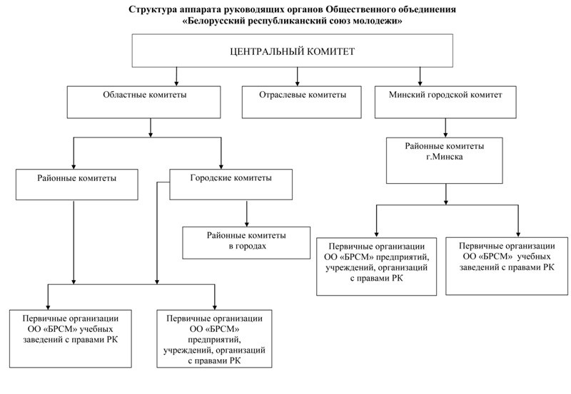

Центральный комитет ОО «БРСМ»  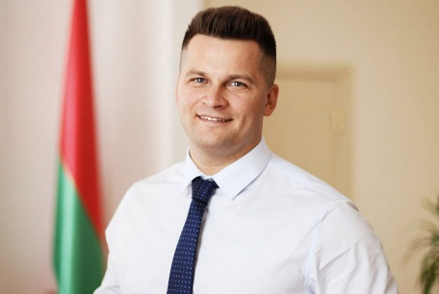 | Александр ЛУКЬЯНОВ  Первый секретарь ЦК ОО «БРСМ»  8 (017) 371 04 64
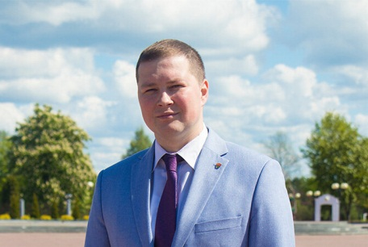 | Александр ПРОХОРОВ  Второй секретарь ЦК ОО «БРСМ»  8 (017) 371 04 73
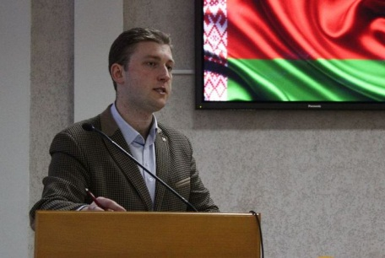 | Павел АЛЕКСО  Секретарь ЦК ОО «БРСМ»,  председатель Совета РСОО «БКМО»  8 (017) 371 04 64
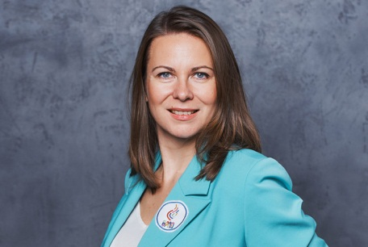 | Александра ГОНЧАРОВА  Секретарь ЦК ОО «БРСМ»,  председатель ЦС ОО «БРПО»  8 (017) 371 04 56
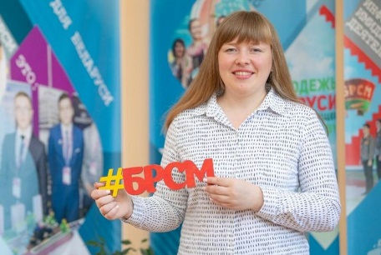 | Вероника ГУДКОВА  Секретарь ЦК ОО "БРСМ"  8 (017) 371 04 66
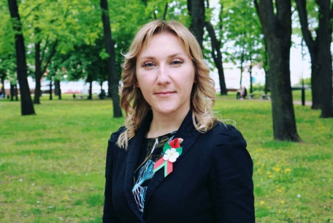 | Марина КАШКУР  Председатель ЦКК ОО "БРСМ"  8 (017) 371 04 71

Минский городской комитет
Бондарук Роман Сергеевич
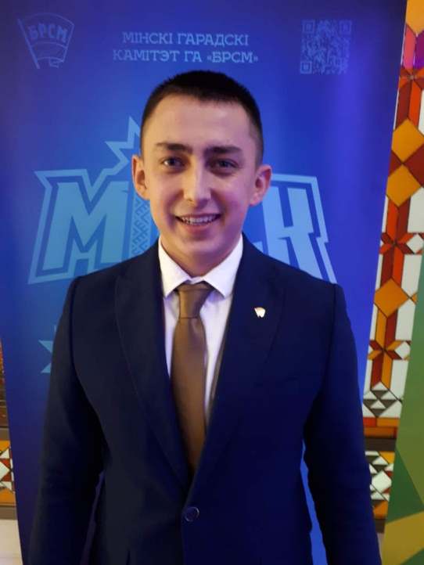

Первый секретарь Минского горкома БРСМ
220029, г. Минск, ул. Киселёва, 24/201
+375 (17) 379 85 54
+375 (17) 316 40 20 т/ф
minsk.gkom@gmail.com

БРСМ выступает учредителем таких молодежных и детско-юношеских печатных изданий как газеты «Знамя юности», «Зорька», вкладыш в газету «Звязда» «Чырвонка Чырвоная змена», а также самой молодежной радиостанции страны – «Пилот FM».
У каждого молодежного масс-медиа своя история, свои многолетние традиции, свой особый творческий стиль и, конечно же, свой любимый читатель и слушатель.
Сегодня печатным СМИ приходится конкурировать с социальными сетями, но последние не рассчитаны на глубину, это просто более удобная и компактная форма передачи информации. А в газете есть весомое печатное слово, которому все доверяют.
Знамя юности
Мы пишем о том, что тебя волнует! Каждую неделю мы выбираем тему, которая будет тебе интересна! Мы уверены, что ты талантлив и предлагаем делать газету вместе! Мы молодые, яркие, креативные и веселые! Нам почти 85, но мы еще ОГО-ГО!
Совместные проекты «Знаменки» с Белорусским республиканским союзом молодежи:
«История одного памятника». О памятных местах и объектах Великой Отечественной войны, расположенных в небольших городах и поселках.
«Их именами названы». Бойцы студенческих отрядов рассказывают о подвигах солдат и командиров, подпольщиков и комсомольцев, в честь которых названы их отряды.
«Письмо в прошлое». Молодежь обращается к прадедам, которые добывали победу в Великой Отечественной войне, и благодарит за возможность жить в независимой стране.
«Знают, как лучше». Победители «Конкурса молодежных инициатив» рассказывают о своих проектах и их реализации.
«Построено с участием студотряда». 60-летию БСО посвящается… Рассказываем об истории студотрядовского движения, его участниках и объектах, возведенных бойцами в разные годы.
И еще много-много интересного (новости страны, аналитические материалы, интервью со звездами шоу-бизнеса) ищите в любимой «Знаменке» по четвергам.
Краткая историческая справка: Первый номер вышел 10 апреля 1938 года. Название – «Сталинская молодежь». Газета образована в 1938 году как совместный печатный орган Центрального комитета и Минского областного комитета ЛКСМ Белоруссии. Есть информация о том, что в годы Великой Отечественной войны газета выходила на одном из фронтов Красной Армии в виде листовки формата А4. Первый полноформатный послевоенный номер газеты «Сталинская молодежь» вышел 6 июля 1945 года. В 1956 году газета «Сталинская молодежь» переименована в газету «Знамя юности».
Подписные индексы:
Индивидуальный – 63851
Для членов БРСМ – 64201
Для работников учреждений образования – 64251
Адрес редакции: 220013, г. Минск, ул. Богдана Хмельницкого, 10-а
E-mail: zn@sb.by
«Знамя юности» В интернете – sb.by/zn и ВКонтакте
Главный редактор – Николай Мачекин

Чырвонка Чырвоная змена
«Чырвонка Чырвоная змена» – старейшая молодежная газета Беларуси, которая имеет богатую историю, традиции и свой стиль. Изданию – больше 100 лет. Первый номер газеты «Красная смена» (именно так ранее называлась наша газета) вышел в свет 21 апреля 1921 года (название просуществовало до 1924 года). Это была самостоятельная белорусская комсомольская газета.
Журналисты и писатели, прошедшие школу «Чырвонки» всегда отмечали, что их работа пришлась на самый интересный период жизни – время первых открытий, путешествий, проб, ошибок, экспериментов в юности.
«Чырвоная змена», к сожалению, утратила статус самостоятельной газеты в 2002 году. Однако по сей день, она является дополнением к газете «Звязда». Сочетание мудрости «Звязды» и молодости «Чырвонки» позволяет читателям быть в курсе всех событий, происходящих в нашей стране, узнавать, что интересует сегодняшнюю молодежь.
Молодежное издание рассматривает вопросы патриотического воспитания, образования, здравоохранения, популяризации семейных ценностей, бережного отношения к земле. Особое значение имеет социальная направленность материалов издания. Главными героями «Чырвонкi» остается молодежь, практическая деятельность молодежных организаций.
Сайт газеты - «Чырвонка.Чырвоная змена»
Зорька
Зорька
Увлекательная и познавательная по содержанию, яркая и красочная, оригинальная по дизайну, газета «Зорька» – о детях и для детей.
При редакции газеты действуют: школа юных корреспондентов, школа юных блогеров, школа юных фотокорреспондентов – профессиональные журналисты проводят обучающие мастер-классы, семинары для младших коллег, а также Батальон белорусских орлят, объединяющий бывших сынов полков, подпольщиков, партизанских связных, разведчиков.
В редакционном творческом процессе активно задействованы три возрастные группы юных корреспондентов (ученики 1–4-х, 5–8-х и 9–11-х классов).
Пресс-центры и корпункты действуют в областных, районных центрах, а в школах, гимназиях создаются группы поклонников газеты из числа постоянных подписчиков.
С момента своего основания детское издание служит открытой площадкой для обмена мнениями, опытом, наработками как для педагогов, так и юнкоров, выступает информационным партнером, организатором и соорганизатором различных творческих проектов, конкурсов и фестивалей, милосердных акций, тимуровских рейдов, мероприятий.
Информация в газете подается в интересной для детей форме, с элементами развивающих игр и головоломок. Многие публикации в газете дополняют QR-коды, редакция активно использует всевозможные новшества.
Редакция «Зорьки» – инициатор и организатор многих патриотическо-воспитательных творческих проектов, которые помогают школьникам заявлять о себе, жить интересно и самоутверждаться в обществе. Особой популярностью у школьников, педагогов, пионервожатых, родителей пользуются такие рубрики: «Край мой, Белая Русь», «Поляна друзей», «Юные армейцы», «Олимпия», «Футбол для дружбы», «Моя семья», «Зонтик добра», «Родничок», «Мостик дружбы», «Свой голос», «Мир твоих увлечений», «Литературная гостиная», «Музыкальная лестница», «Красны девицы», «Добры молодцы», «Домовичок», «Гав, мяу и другие», «Чип и Коля», «Мастерская волшебников», «Мы любим цирк!», «Вас ждет премьера», «Клуб юного театрала» и другие. Дети в любое время могут присоединиться к акциям: «+6 друзей «Зорьки», «С «Зорькой» классно мы живем!», «С «Зорькой» к творческим успехам!», «С «Зорькой» дружить – увлекательно жить!», «Умные каникулы с газетой «Зорька».
Подписные индексы:
63852 – для индивидуальной подписки
638522 – для ведомственной подписки
Адрес редакции: 220013, г. Минск, ул. Б. Хмельницкого, 10а
Электронный адрес – zorka60@mail.ru
Главный редактор – Александра Джежора

Наши песни
Мы – команда, Союз молодежи
муз. Л. Ширина, сл. О.Рыжиковой
Мы вместе – это важно
И впереди на шаг.
Здесь все мечты возможны.
И это добрый знак.
Мы смело смотрим в жизнь.
И чтобы стать мудрей
К своей мечте стремиcь
Мир прекрасный мир огромный!
Припев:
Мы – молодежь, жизни двери открываем!
Мы – молодежь, песней сердце согреваем!
Не теряйся, у жизни свои законы,
Будь смелее, нас – миллионы!
Верим в завтра и в этом мы так похожи.
Мы – команда, Союз молодежи!
Ты в трудные мгновения
О дружбе не забудь.
Сменяя поколения
Найди свой верный путь.
И сто идей полезных
Своей стране отдай
Для жизни интересной.
Ты во всем учись быть первым.
Припев:
Мы – молодежь, жизни двери открываем!
Мы – молодежь, песней сердце согреваем!
Не теряйся, у жизни свои законы,
Будь смелее, нас – миллионы!
Верим в завтра и в этом мы так похожи.
Мы – команда, Союз молодежи!
Мы – молодые!
Слова и музыка А.Длусского
Если хочешь жизнь прожить красиво
И оставить в этой жизни след,
Не живи лениво и тоскливо.
Жизнь одна – другой у тебя нет!
А ты молодой и талантливый ты,
У тебя есть идеи, у тебя есть мечты
В Союз молодежи приходи поскорей,
Найдешь ты себя и надежных друзей.
Припев:
Мы – молодые – надежда страны!
Традициям предков всегда верны!
Мы – молодые, одна семья!
Это – ты! Это – я!
Мы вырастим хлеб и посадим сады,
Возведем города и откроем миры,
И расскажем о нашей красивой земле!
И честь эта выпала мне и тебе!
Припев:
Мы – молодые – надежда страны!
Традициям предков всегда верны!
Мы – молодые, одна семья!
Это – ты! Это – я!
Поможем слабым, старикам и детям,
Чтоб не было горя и слез на планете.
Построим храмы!
Мы – верой сильны!
Любимые дети – любимой страны!
Припев:
Мы – молодые – надежда страны!
Традициям предков всегда верны!
Мы – молодые, одна семья!
Это – ты! Это – я!
Мы – молодые – надежда страны!
Традициям предков всегда верны!
Союз молодежи – одна семья!
Это – ты! Это – я!

Будущее Родины Строить Молодым
Слова и музыка О. Рыжиковой
Молодость и каждое мгновение,
Солнца свет, тепло и красоту
В памяти хранить и без сомнения
Жизнь ценить и приближать мечту.
К новым достижениям!
Жить всегда в движении!
Быть всегда в кругу друзей!
Припев:
Вместе мир откроем!
С песней дом построим!
Пусть для всех он станет близким и родным.
Счастье будет рядом
Только помнить надо –
Будущее Родины Строить Молодым!
Будущее Родины Строить Молодым!
Новый день и каждый дом родительский
Пусть наполнит звонкий детский смех.
В жизни чтоб всегда быть победителем
Нужно верить в дружбу и успех.
Вместе, как и прежде
Мы ее надежда –
Дети все одной страны.
Припев:
Вместе мир откроем!
С песней дом построим!
Пусть для всех он станет близким и родным.
Счастье будет рядом
Только помнить надо –
Будущее Родины Строить Молодым!
Будущее Родины Строить Молодым!

Шансы
Слова О. Сорина, музыка В. Скадорвы
20-й век история хранит,
Век 21-й новые страницы.
Восходит солнце, уходя в зенит.
Оно спокойно.
Нам покой лишь снится.
В чем наша сила?
Молодые мы!
Наш выбор сделан, в Беларусь мы верим!
Всегда с победой, только впереди,
Докажем делом – это наше время!
Припев:
Разные даются шансы,
И рядом друг надежный –
Белорусский республиканский Союз молодежи!
Идем по жизни, не боясь преград,
Сердца полны высоких устремлений
Своим трудом, не требуя наград,
Приумножаем опыт поколений.
Будь вместе с нами, молодежь страны,
Объединение – шаг к единой цели.
Мы твердо знаем то, что знать должны:
Движенье – жизнь, которую мы ценим
Припев:
Разные даются шансы,
И рядом друг надежный –
Белорусский республиканский Союз молодежи!

Молодежная
Слова О.Сорина, музыка В.Скадорвы
Словно в поле янтарная рожь
Поднимает упругие зерна,
Белорусской страны молодежь
Слышит песню призывного горна.
Чтобы взять на себя тяжкий груз,
Чтобы жизнь поднималась из тлена,
Есть у нас молодежный союз –
Патриотов отличная смена.
Припев:
И не верьте в нелепую ложь,
Что живет без идей молодежь,
Пусть услышит любой белорус –
Молодежь держит правильный курс!
Приходите мечтатели к нам
Для горячих сердец дверь открыта.
Мы не просто летим по волнам,
Нас зовет над землею орбита.
И понятно, наверное, всем
Не ведут пустозвонные речи
Патриоты из БРСМ –
Это значит надежные плечи.
Припев:
И не верьте в нелепую ложь,
Что живет без идей молодежь,
Пусть услышит любой белорус –
Молодежь держит правильный курс!
Молодежь – это чистый родник,
Это пламя костра над рекою.
И какой бы вопрос не возник
Все решится умелой рукою.
Это просто такая судьба –
Начинать молодым все сначала.
Как и прежде зовет нас труба,
Чтобы сердце ритмично стучало.
Припев:
И не верьте в нелепую ложь,
Что живет без идей молодежь,
Пусть услышит любой белорус –
Молодежь держит правильный курс!

С «Добрым Сердцем!»
Слова Л. Нефедовой, музыка П.Елфимова
Надежды алой паруса несет славянская душа,
И с верой смотрят в небеса Сердца болящих чуть дыша.
И маленьких шагов искусства благотворительно творя,
Мы воспеваем наши чувства Все краски жизни для тебя!
Припев: (2 раза):
Если каждый человек
Сердцем улыбнется,
Если маленькой беде
Сердце отзовется,
Если мы соединим все свои Сердца
И за жизнь их отдадим, честно до конца,
То не зря сегодня вместе мы поем для вас.
С Добрым Сердцем, с доброй песней
В добрый путь и час!
С Добрым Сердцем, с доброй песней
В добрый путь и час!
Когда о помощи кричат и горьких слез сдержать нельзя,
Должна душа трубить набат, взломав оковы бытия.
Рук милосердия коснуться, любить всем Сердцем горячо,
Заставить Бога улыбнуться и сделать что-нибудь еще.
Припев:
Если каждый человек Сердцем улыбнется,
Если маленькой беде Сердце отзовется,
Если мы соединим все свои Сердца
И за жизнь их отдадим, честно до конца,
То не зря сегодня вместе мы поем для вас
С Добрым Сердцем, с доброй песней
В добрый путь и час!
С Добрым Сердцем, с доброй песней
В добрый путь и час!
И новым ясным днем блеснет роса,
Ты посмотри на небеса
Там слышен детский смех и голоса,
Там происходят чудеса.
Припев: (2 раза):
Если каждый человек
Сердцем улыбнется,
Если маленькой беде Сердце отзовется,
Если мы соединим все свои Сердца
И за жизнь их отдадим, честно до конца,
То не зря сегодня вместе мы поем для вас
С Добрым Сердцем, с доброй песней
В добрый путь и час!
С Добрым Сердцем, с доброй песней
В добрый путь и час!

